**Atención:** Ing. Cesar Paredes

Ing. Arturo Medina

|  |  |
| --- | --- |
| **De:** tecnólogo: Jose Natividad Rivera Calderón |  |
|  |  |
|  |  |

**Ubicación del problema o detalle:**

standart knapp, línea 5.

**Planteamiento del problema.**

se ha tenido en diversas ocasiones caja con solapa abierta por falta de pegamento en tanque de nordson. Por atoramiento y/o desconexión de la manguera de salida de pegamento ya que la maquina no cuenta con una alarma que la detenga al presentarse este fallo en el equipo nordson.

**Solución**

se realiza una conexion de la entrada (i13.6) (NORDSON NO LISTO) el cual alimenta el contacto COM(comun del reelevador) por el cual retorna nuevamente por medio del contacto NC del reelevador hacia la clema de la entrada (13.6).La bobina del reelevador (A1)se energizara mediante la bocina de fallo del equipó nordson y A2 se conectan 0v y con esto obtendremos un paro seguro en la maquina.

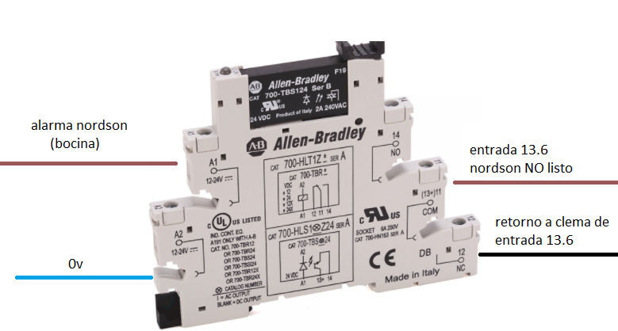

**anexo**

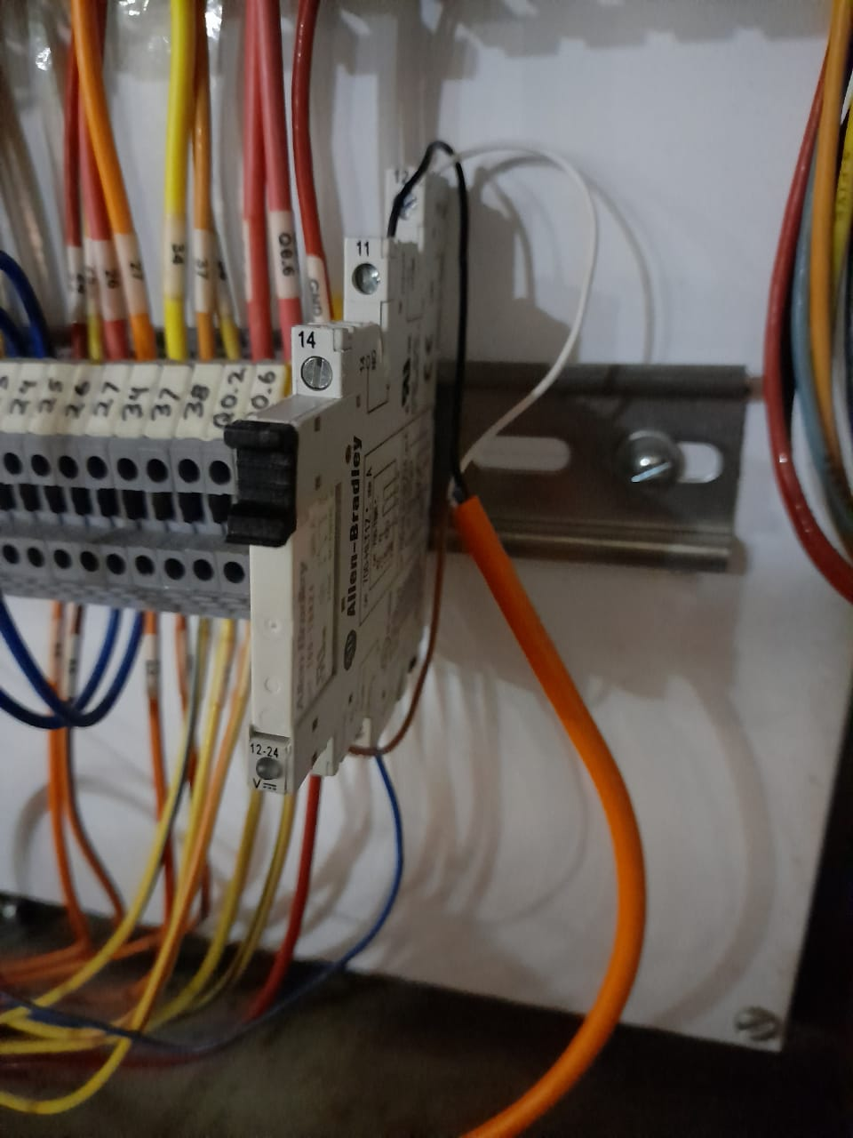

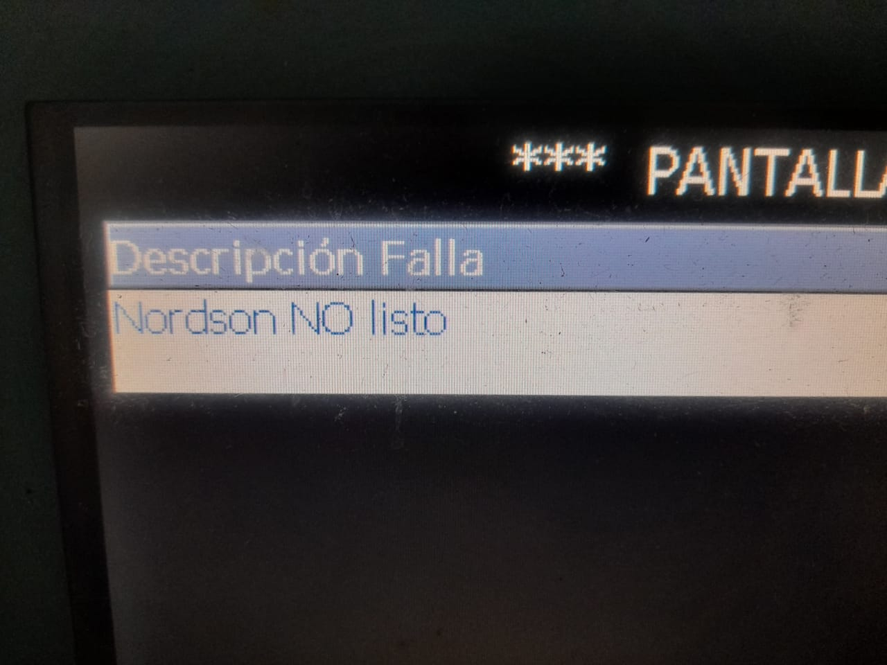

**ACTUALIZACION.**

Se dejo en prueba desde noviembre del 2021 obteniendo buenos resultados por el cual se decide replicar a la Standart knapp 5B y 5C.